Картотека подвижных игр
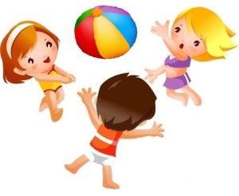

В начале года во второй младшей группе проводятся описанные выше игры, рекомендованные для детей первой младшей группы. Однако в связи с тем, что кругозор детей значительно расширился, движения стали более уверенными, координированными, сюжеты игр, их правила и двигательные задания становятся более сложными и разнообразными.

Воробушки и автомобиль
Цель. Приучать детей бегать в разных направлениях, не наталкиваясь друг на друга, начинать движение и менять его по сигналу воспитателя, находить свое место.
Описание. Дети садятся на стульчики или скамеечки на одной стороне площадки или комнаты. Это воробушки в гнездышках. На противоположной стороне становится воспитатель. Он изображает автомобиль. После слов воспитателя "Полетели, воробушки, на дорожку" дети поднимаются со стульев, бегают по площадке, размахивая руками-крылышками.
По сигналу воспитателя "Автомобиль едет, летите, воробушки, в свои гнездышки!" автомобиль выезжает из гаража, воробушки улетают в гнезда (садятся на стулья). Автомобиль возвращается в гараж.
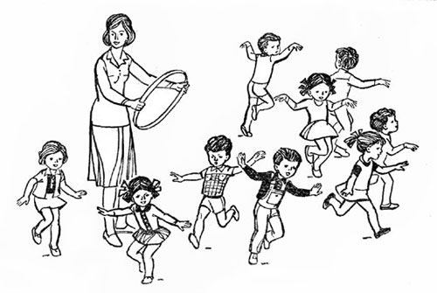
Разлетелись воробушки в разные стороны
Указания к проведению. Сначала в игре принимает участие небольшая группа (10-12) детей, со временем играющих может быть больше. Необходимо предварительно показать детям, как летают воробушки, как они клюют зернышки, проделать эти движения вместе с детьми, затем можно ввести в игру роль автомобиля. Первоначально эту роль берет на себя воспитатель, и только после многократных повторений игры ее можно поручить наиболее активному ребенку. Автомобиль должен двигаться не слишком быстро, чтобы дать возможность всем детям найти свое место.
Поезд
Цель. Учить детей ходить и бегать друг за другом небольшими группками, сначала держась друг за друга, затем не держась; приучать их начинать движение и останавливаться по сигналу воспитателя.
Описание. Воспитатель предлагает нескольким детям стать друг за другом, сам становится впереди них и говорит: "Вы будете вагончиками, а я - паровозом". Паровоз дает гудок - и поезд начинает двигаться сначала медленно, а затем быстрее. Движение сопровождается звуками, которые произносят играющие. Время от времени паровоз замедляет ход и останавливается, воспитатель говорит при этом: "Вот и остановка". Затем паровоз вновь дает гудок - и поезд движется дальше.
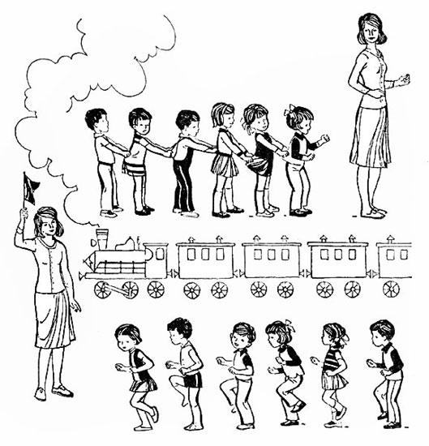
Поезд отправляется!
Указания к проведению. Сначала к игре привлекается небольшая группа детей. При повторении может быть большее число участвующих (12-15). Первое время каждый ребенок держится за одежду впереди стоящего, затем дети свободно идут друг за другом, двигают руками, подражая движению колес паровоза, и произносят в такт: "Чу-чу-чу".
Роль паровоза вначале выполняет воспитатель или ребенок старшей группы. Лишь после многократных повторений роль ведущего поручается наиболее активному ребенку. Паровоз должен двигаться медленно, чтобы вагончики-дети не отставали.
Играющие строятся друг за другом произвольно. При многократном повторении игры можно предложить малышам выйти на остановке погулять, нарвать цветы, собрать ягоды, поиграть, попрыгать. Услышав гудок, дети должны быстро построиться в колонну за паровозом.
Самолеты
Упрощенный вариант
Цель. Учить детей бегать в разных направлениях, не наталкиваясь друг на друга; приучать их внимательно слушать сигнал и начинать движение по словесному сигналу.
Описание. Воспитатель называет имена 3-4 детей и предлагает им приготовиться к полету, показав предварительно, как заводить мотор и как летать.
Названные дети выходят и становятся произвольно на одной стороне площадки или комнаты. Воспитатель говорит: "К полету приготовиться. Завести моторы!" Дети делают вращательные движения руками перед грудью и произносят звук "р-р-р". После сигнала воспитателя "Полетели!" дети разводят руки в стороны (как крылья у самолета) и летят - разбегаются в разные стороны. По сигналу воспитателя "На посадку!" они направляются к своим стульчикам и садятся на них. Затем играет другая группа детей.
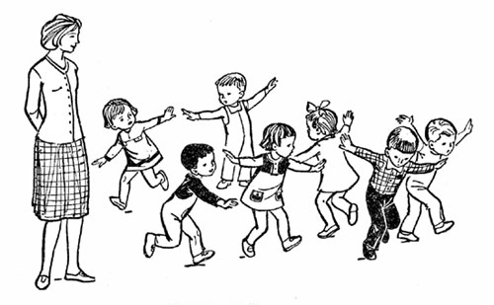
Самолеты, на посадку!
Указания к проведению. Воспитатель должен показать детям все игровые движения. При проведении игры в первый раз он выполняет движения вместе с детьми.
При повторном проведении игры можно вызывать большее число детей, а после многократных повторений можно предложить всем детям полетать на самолетах.
Пузырь
Цель. Научить детей становиться в круг, делать его то шире, то уже, приучать их согласовывать свои движения с произносимыми словами.
Описание. Дети вместе с воспитателем берутся за руки и образуют небольшой кружок, стоя близко друг к другу. Воспитатель произносит:
Раздувайся, пузырь,
Раздувайся, большой,
Оставайся такой
Да не лопайся.
Играющие отходят назад и держатся за руки до тех пор, пока воспитатель не скажет: "Лопнул пузырь!" Тогда они опускают руки и приседают на корточки, говоря при этом: "Хлоп!" Можно также предложить детям после слов "лопнул пузырь" двигаться к центру круга, по-прежнему держась за руки и произнося при этом звук "ш-ш-ш" - воздух выходит. Затем дети снова надувают пузырь - отходят назад, образуя большой круг.
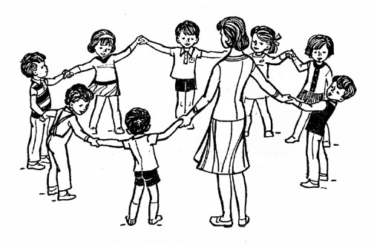
Вот какой большой пузырь!
Указания к проведению. Сначала в игре принимает участие небольшое число детей (6-8). При повторении могут играть одновременно 12-15 человек. Произносить текст воспитатель должен медленно, четко, ясно, привлекая к этому играющих.
Перед проведением игры можно показать малышам настоящие мыльные пузыри.
Солнышко и дождик
Цель. Учить детей ходить и бегать врассыпную, не наталкиваясь друг на друга, приучать их действовать по сигналу воспитателя.
Описание. Дети сидят на стульчиках или скамейках. Воспитатель говорит: "Солнышко! Идите гулять!" Дети ходят и бегают по всей площадке. После слов "Дождик! Скорей домой!" они бегут на свои места. Когда воспитатель снова произносит: "Солнышко! Можно идти гулять", игра повторяется.
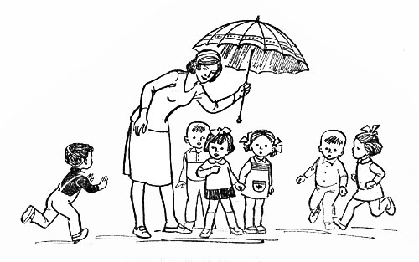
А нас дождик не намочит
Указания к проведению. В игре участвует сначала небольшое число детей, затем может быть привлечено 10-12 человек. Вместо домиков-стульев можно использовать большой пестрый зонтик, под который дети прячутся по сигналу "Дождик!". Во время прогулки можно предложить детям собирать цветы, ягоды, попрыгать, походить парами.
При повторении игру можно усложнить, разместив домики (по 3-4 стула) в разных местах комнаты. Дети должны запомнить свой домик и по сигналу бежать в него.
Мой веселый звонкий мяч
Цель. Учить детей подпрыгивать на двух ногах, внимательно слушать текст и убегать только тогда, когда будут произнесены последние слова.
Описание. Дети сидят на стульях в одной стороне комнаты или площадки. Воспитатель становится перед ними на некотором расстоянии и выполняет упражнения с мячом; он показывает детям, как легко и высоко прыгает мяч, если отбивать его рукой, и при этом приговаривает:
Мой
Веселый
Звонкий
Мяч,
Ты куда
Помчался
Вскачь?
Красный,
Желтый,
Голубой,
Не угнаться
За тобой!
С. Маршак
Затем воспитатель вызывает 2-3 детей, предлагает им попрыгать одновременно с мячом и повторяет упражнение, сопровождая его словами. Закончив, он произносит: "Сейчас догоню!" Малыши перестают прыгать и убегают от воспитателя, который делает вид, что ловит их.
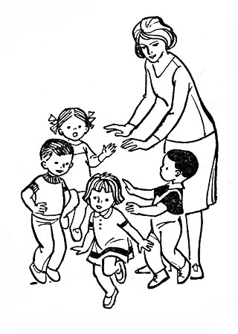
Прыгаем как мячики
Указания к проведению. При повторении игры воспитатель вызывает других детей и в большем количестве. Последний раз можно предложить быть мячиками всем детям одновременно. Воспитатель должен производить движения и произносить текст в быстром темпе, соответствующем прыжкам детей, прыжки же довольно часты.
Если дети не могут воспроизвести движения мяча, им еще раз надо показать, как прыгает мяч.
Зайка беленький сидит
Цель. Приучать детей слушать текст и выполнять движения в соответствии с текстом; учить их подпрыгивать, хлопать в ладоши, убегать, услышав последние слова текста. Доставить детям радость.
Описание. Дети сидят на стульчиках или скамейках по одной стороне комнаты или площадки. Воспитатель говорит, что все они зайки, и предлагает им выбежать на полянку. Дети выходят на середину комнаты, становятся около воспитателя и приседают на корточки.
Воспитатель произносит текст:
Зайка беленький сидит
И ушами шевелит.
Вот так, вот так
Он ушами шевелит.
Дети шевелят кистями рук, подняв их к голове.
Зайке холодно сидеть,
Надо лапочки погреть.
Хлоп, хлоп, хлоп, хлоп,
Надо лапочки погреть.
Со слова "хлоп" и до конца фразы дети хлопают в ладоши.
Зайке холодно стоять,
Надо зайке поскакать,
Скок-скок, скок-скок,
Надо зайке поскакать.
Со слов "скок-скок" и до конца фразы дети подпрыгивают на обеих ногах на месте.
Кто-то (или мишка) зайку испугал,
Зайка прыг... и ускакал.
Воспитатель показывает игрушку мишку - и дети убегают на свои места.
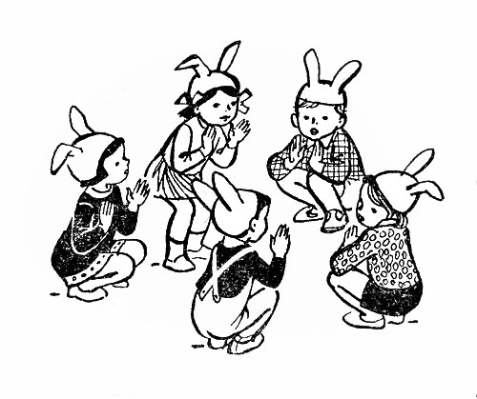
Весело зайкам на полянке
Указания к проведению. Игру можно проводить с любым количеством детей. Обязательно до начала игры надо подготовить места, куда будут убегать зайчики. Первое время можно не выделять водящего, все дети одновременно выполняют движения в соответствии с текстом. После многократного повторения игры можно выделить ребенка на роль зайки и поставить его в середине круга. Закончив чтение текста, не следует быстро бежать за детьми, надо дать им возможность найти себе место. Не нужно требовать от малышей, чтобы они сели обязательно на свое место; каждый занимает свободное место на стуле, скамейке, ковре. Но при систематическом повторении игры дети хорошо запоминают свои места и быстро находят их.
Птички летают
Цель. Учить детей спрыгивать с невысоких предметов, бегать врассыпную, действовать только по сигналу; приучать малышей помогать друг другу.
Описание. Дети становятся на небольшое возвышение - доску, кубики, бруски (высота 5-10 см) - по одной стороне комнаты или площадки. Воспитатель говорит: "На улице солнышко светит, все птички вылетают из гнездышек, ищут зернышки, крошки". Дети спрыгивают с возвышений, летают (бегают, размахивая руками), приседают, клюют зернышки (стучат пальчиками по коленям или по полу). Со словами воспитателя "Дождик пошел! Все птички спрятались в гнездышки!" дети бегут на свои места.
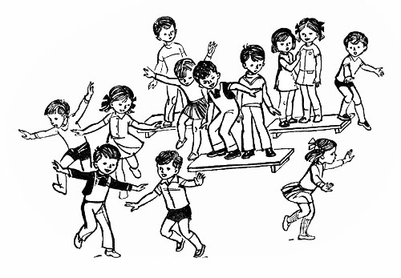
Вылетают птички из гнездышек
Указания к проведению. Перед игрой воспитатель должен приготовить невысокие скамеечки или такое количество кубиков, брусков, чтобы хватило всем желающим играть. Расположить их надо в одной стороне площадки или комнаты на достаточном расстоянии один от другого, чтобы дети не толкались и могли свободно занять места. Нужно показать малышам, как мягко спрыгивать, помочь им подняться на возвышение после бега. При повторении игры сигнал можно давать одним словом: "Солнышко!" или "Дождик!". Дети должны знать, по какому сигналу что нужно делать.
Птички в гнездышках
Цель. Учить детей ходить и бегать врассыпную, не наталкиваясь друг на друга; приучать их быстро действовать по сигналу воспитателя, помогать друг другу.
Описание. Дети сидят на стульчиках, расставленных по углам комнаты. Это гнездышки. По сигналу воспитателя все птички вылетают на середину комнаты, разлетаются в разные стороны, приседают, разыскивая корм, снова летают, размахивая руками-крыльями. По сигналу воспитателя "Птички, в гнездышки!" деть возвращаются на свои места.
Указания к проведению. Воспитатель следит, чтобы дети-птички действовали по сигналу, улетали от гнездышка как можно дальше и возвращались бы только в свое гнездышко.
Для гнездышек можно использовать большие обручи, положенные на пол, а на участке это могут быть круги, начерченные на земле, в которых дети приседают на корточки.
Воспитатель приучает детей быть внимательными во время бега, уступать место бегущим навстречу, чтобы не столкнуться; учит детей выпрыгивать из гнездышек (обруча).
Лошадки
Цель. Приучать детей двигаться вдвоем один за другим, согласовывать движения, не подталкивать бегущего впереди, даже если он двигается не очень быстро.
Описание. Дети распределяются в пары по желанию: один - лошадка, другой - кучер, который запрягает лошадку (надевает вожжи) и едет по площадке от одной стороны ее до другой и обратно. Затем по предложению воспитателя дети меняются ролями и игра повторяется.
Указания к проведению. Первое время воспитатель помогает детям надеть вожжи и непосредственно участвует в игре в роли кучера. Целесообразно на первых порах помочь подобрать в пару детей примерно одинаковых по уровню двигательной подготовленности. Вместо вожжей могут быть использованы цветные шнуры или скакалки. По мере того как дети научатся запрягать лошадку и ездить по площадке, можно разрешить играть сразу нескольким парам и не только на площадке, но и на прилегающей дорожке.
Мыши и кот
Цель. Приучать детей бегать легко, на носках, не наталкиваясь друг на друга; ориентироваться в пространстве, менять движения по сигналу воспитателя.
Описание. Дети сидят на скамейках или стульчиках. Это мыши в норках. В противоположной стороне комнаты или площадки сидит кот, роль которого исполняет воспитатель. Кот засыпает (закрывает глаза), а мыши разбегаются по всей комнате. Но вот кот просыпается, потягивается, мяукает и начинает ловить мышей. Мыши быстро убегают и прячутся в норках (занимают свои места). Пойманных мышек кот уводит к себе. Когда остальные мыши спрячутся в норки, кот еще раз проходит по комнате, затем возвращается на свое место и засыпает.
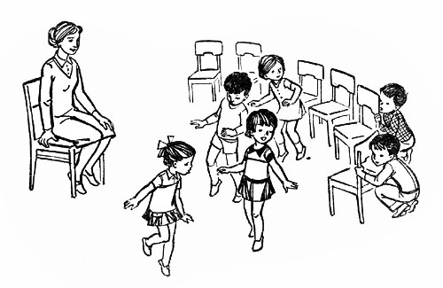
Выбегайте, мышки, кот крепко спит!
Указания к проведению. Мыши могут выбегать из норок только тогда, когда кот закроет глаза и заснет, а возвращаться в норки - когда кот проснется и замяукает. Воспитатель следит, чтобы все мыши выбегали и разбегались как можно дальше от норок. Норками, кроме стульев, могут служить дуги для подлезания, и тогда дети - мышки - выползают из своих норок. Когда мышки возвращаются обратно, они могут просто забежать за свой стульчик или дугу и спрятаться, присев за ними.
Лохматый пес
Цель. Учить детей двигаться в соответствии с текстом, быстро менять направление движения, бегать, стараясь не попадаться ловящему и не толкаясь.
Описание. Дети сидят или стоят на одной стороне зала или площадки. Один ребенок, находящийся на противоположной стороне, на ковре, изображает пса. Дети гурьбой тихонько подходят к нему, а воспитатель в это время произносит:
Вот лежит лохматый пес,
В лапы свой уткнувши нос,
Тихо, смирно он лежит,
Не то дремлет, не то спит.
Подойдем к нему, разбудим
И посмотрим: "Что-то будет?"
Дети приближаются к псу. Как только воспитатель заканчивает чтение стихотворения, пес вскакивает и громко лает. Дети разбегаются, пес гонится за ними и старается поймать кого-нибудь и увести к себе. Когда все дети спрячутся, пес возвращается на место и опять ложится на коврик.
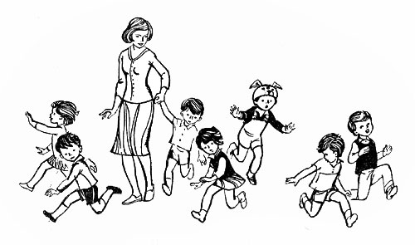
Не догонит нас пес!
Указания к проведению. Место, где находится пес, и место, куда убегают дети, должны располагаться подальше одно от другого, чтобы было пространство для бега. Воспитатель следит за тем, чтобы дети не трогали пса при приближении к нему и не толкали друг друга, убегая от него.
Конники
Цель. Приучать детей бегать, не наталкиваясь друг на друга, ускорять или замедлять движения, ориентироваться в пространстве.
Описание. Группа детей (5-6 чел.) становится у одного края площадки. Воспитатель дает каждому палку длиной 50-60 см. Дети садятся на палку верхом и скачут на противоположную сторону площадки, изображая конников, стараясь не наталкиваться друг на друга и не задевать предметы, оборудование, находящееся на площадке.
Указание к проведению. Во время игры воспитатель может предложить конникам ехать быстро и медленно, а также в разных направлениях. Когда дети научатся быстро бегать, можно устроить соревнования. Дается задание, кто скорее проскачет на лошадке до определенного места на площадке или дорожке.
Поезд
(Усложненный вариант)
Цель. Учить детей ходить и бегать в колонне по одному, ускорять и замедлять движение, делать остановки по сигналу; приучать детей находить свое место в колонне, не толкать товарищей, быть внимательными.
Описание. Дети становятся в колонну по одному (не держась друг за друга). Первый - паровоз, остальные - вагоны. Воспитатель дает гудок - и поезд начинает двигаться вперед сначала медленно, потом быстрее, быстрее, наконец дети переходят на бег. После слов воспитателя "Поезд подъезжает к станции" дети постепенно замедляют движение - поезд останавливается. Воспитатель предлагает всем выйти погулять, собрать цветы, ягоды на воображаемой поляне. По сигналу дети снова собираются в колонну - и поезд начинает двигаться.
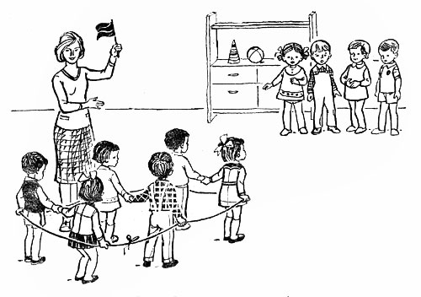
Зеленый свет - можно ехать!
Указания к проведению. Первое время дети строятся в колонну в любом порядке, а к концу года уже запоминают свое место в колонне - находят свой вагон. Поезд может двигаться, то ускоряя, то замедляя движение, делать остановки по сигналу. Сигналом, кроме слов воспитателя, может служить красный флажок, который он поднимает.
При повторении игры целесообразно внести изменения в ее сюжет. Например, можно предложить детям на остановках поиграть в мяч, ловить бабочек (подпрыгивать, делая хлопки над собой), собирать шишки, желуди и т. п.
Трамвай
Цель. Учить детей двигаться парами, согласовывая свои движения с движениями других играющих; учить их распознавать цвета и в соответствии с ними менять движение.
Описание. 3-4 пары детей становятся в колонну, держа друг друга за руку. Свободными руками они держатся за шнур, концы которого связаны, т. е. одни дети держатся за шнур правой рукой, другие - левой. Это трамвай. Воспитатель стоит в одном из углов комнаты, держа в руках три флажка: желтый, зеленый, красный. Он объясняет детям, что трамвай двигается на зеленый сигнал, на желтый замедляет ход, а на красный - останавливается. Воспитатель поднимает зеленый флажок - и трамвай едет: дети бегут по краям зала (площадки). Если воспитатель поднимает желтый или красный флажок, трамвай замедляет ход и останавливается.
Указания к проведению. Если детей в группе много, можно составить два трамвая. Сюжет игры может быть более развернутым: во время остановок одни пассажиры выходят из трамвая, другие входят, приподнимая при этом шнур. Воспитатель знакомит детей с правилами уличного движения. Он следит за тем, чтобы все играющие были внимательными, не пропускали остановок, следили за сменой флажков и меняли движение.
Воробушки и кот
Цель. Учить детей мягко спрыгивать, сгибая ноги в коленях, бегать, не задевая друг друга, увертываться от ловящего, быстро убегать, находить свое место; приучать детей быть осторожными, занимая место, не толкать товарищей.
Описание. Дети становятся на невысокие скамеечки или кубики (высотой 10-12 см), положенные на пол в одной стороне площадки или комнаты. Это воробушки на крыше. В другой стороне, подальше от детей, сидит кот, он спит. "Воробушки вылетают на дорогу", - говорит воспитатель, и дети спрыгивают со скамеек, кубиков, разлетаются в разные стороны. Просыпается кот, он потягивается, произносит "мяу-мяу" и бежит ловить воробушков, которые прячутся на крыше. Пойманных воробушков кот отводит к себе в дом.
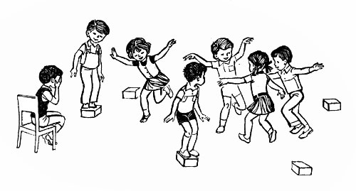
Резвятся воробушки, пока кот спит
Указания к проведению. Скамеечки и кубики следует раскладывать подальше один от другого, чтобы детям было удобно стоять и спрыгивать, не мешая друг другу. Воспитатель следит, чтобы дети, спрыгивая, приземлялись мягко, показывает, как это надо делать. Первое время, когда в роли кота выступает воспитатель, кот не ловит воробушков, а только пугает, делая вид, что ловит их. Когда же на роль кота будет выбран ребенок, он может ловить детей.
Кролики
Цель. Учить детей прыгать на двух ногах, продвигаясь вперед, пролезать под ножками стульев, развивать ловкость, уверенность.
Описание. В одной стороне комнаты полукругом расставлены стулья, сиденьями внутрь полукруга. Это клетки кроликов. На противоположной стороне - дом сторожа. Посередине находится лужайка, на которую кроликов выпускают гулять. Дети (по 2-3) становятся сзади стульев, по указанию воспитателя они присаживаются на корточки - кролики сидят в клетках. Воспитатель-сторож подходит к клеткам и выпускает кроликов на лужок: дети один за другим проползают под стулом, а затем прыгают, продвигаясь вперед по всей лужайке. По сигналу воспитателя "Бегите в клетки!" кролики возвращаются на свои места, снова проползая под стульями.
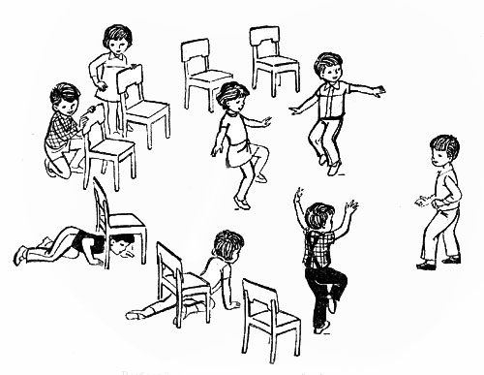
Выбегайте, кролики, на лужайку!
Указания к проведению. Воспитатель должен следить за тем, чтобы дети, проползая под стульями, старались не задевать за них спинами. Вместо стульев можно использовать дуги для подлезания или положенные на сиденья стульев палки, рейки.
Наседка и цыплята
Цель. Учить детей подлезать под веревку, не задевая ее, увертываться от ловящего, быть осторожным и внимательным; приучать их действовать по сигналу, не толкать других детей, помогать им.
Описание. Дети, изображающие цыплят, вместе с наседкой находятся за натянутой между стульями на высоте 35-40 см веревкой. Это их дом. На противоположной стороне площадки или комнаты сидит большая птица. Наседка выходит из дома и отправляется на поиски корма, она зовет цыплят: "Ко-ко-ко-ко". По ее зову цыплята подлезают под веревку, бегут к наседке и вместе с ней гуляют, ищут корм. По сигналу "Большая птица!" цыплята быстро убегают.
Указания к проведению. Роль наседки в первое время выполняет воспитатель, а затем на эту роль можно выделять детей, сначала по их желанию, а потом по назначению воспитателя.
Когда цыплята возвращаются в дом, убегая от большой птицы, воспитатель может приподнять веревку повыше, чтобы дети не задевали за нее.
Такси
Цель. Приучать детей двигаться вдвоем, соразмерять движения друг с другом, менять направление движений, быть внимательным к партнерам по игре.
Описание. Дети становятся внутрь большого обруча (диаметром 1 м), держат его в опущенных руках: один - у одной стороны обода, другой - у противоположной, друг за другом. Первый ребенок - водитель такси, второй - пассажир. Дети бегают по площадке или по дорожке. Через некоторое время меняются ролями.
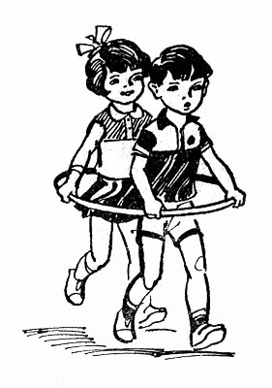
Вот как быстро едет такси
Указания к проведению. Одновременно могут играть 2-3 пары детей, а если позволяет площадь - то больше. Когда дети научатся бегать в одном направлении, воспитатель может дать задание двигаться в разных направлениях, делать остановки. Можно место остановки обозначить флажком или знаком стоянки такси. На остановке пассажиры меняются, один выходит из такси, другой садится.
Зайцы и волк
Цель. Приучать детей внимательно слушать воспитателя, выполнять прыжки и другие действия в соответствии с текстом. Учить ориентироваться в пространстве, находить свое место (куст, дерево).
Описание. Дети-зайцы прячутся за кустами и деревьями. В стороне за кустом находится волк. Зайцы выбегают на полянку, прыгают, щиплют травку, резвятся. По сигналу воспитателя: "Волк идет!" - зайцы убегают и прячутся за кусты, под деревьями. Волк пытается догнать их.
В игре можно использовать небольшой текст:
Зайки скачут: скок, скок, скок,
На зеленый на лужок.
Травку щиплют, кушают,
Осторожно слушают,
Не идет ли волк?
Дети выполняют действия, о которых говорится в стихотворении. С окончанием текста появляется волк и начинает ловить зайцев.
Указания к проведению. Ребенок, исполняющий роль волка, должен быть подальше от кустов, где прячутся дети. Первое время роль волка выполняет воспитатель, при этом он не спешит поймать зайцев, давая возможность детям убежать и спрятаться. Затем можно предложить выполнять роль волка детям по желанию.

